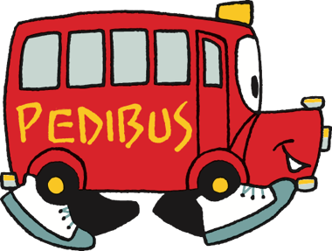

Im Kanton Freiburg sind für das Jahr 2019-2020 77 Linien aktiv.

Neue Linien können jederzeit aus jeder Nachbarschaft erstellt werden.

Informationen :

Koordination Pedibus Fribourg/ATE
076 430 05 58, fribourg@pedibus.ch
Alle Informationen auf unserer Website :
www.pedibus.ch

Wie wäre es, mit dem Pedibus zur Schule zu gehen?

Zu Fuß zur Schule zu gehen ist eine gesunde, ökologische und soziale Gewohnheit, wenn sie von Menschen, die in der gleichen Nachbarschaft leben, geteilt werden kann.

Der Pedibus trägt dazu bei, die Sicherheit der jüngeren Kinder auf dem Schulweg zu erhöhen und ihre Autonomie zu stärken. Er kann die täglichen Wege zur und von der Schule oder zur Schulbushaltestelle ganz oder teilweise übernehmen.

Unter Nachbarn organisieren sich die Eltern selbst und legen die Route und die Fahrpläne nach ihren Bedürfnissen fest. Sie begleiten die Kinder abwechselnd je nach Verfügbarkeit; auch Großeltern oder Ältere aus der Nachbarschaft können die Begleitung übernehmen.
Der Pedibus trägt auch dazu bei, Verbindungen in den Quartieren zu schaffen und fördert so die gegenseitige Hilfe.

Sind Sie daran interessiert, sich einer bestehenden Linie anzuschließen oder eine Linie in Ihrer Nachbarschaft zu schaffen?
Die Pedibus-Koordination Freiburg/VCS, in Zusammenarbeit mit dem Elternrat, informiert und unterstützt Sie gerne.

Wenn Sie sich bereits mit Ihren Nachbarn organisieren, melden Sie sich für eine offizielle Linie an!
Sie werden in den Genuss einer kostenlosen Versicherung und Sicherheitsausrüstung kommen. Sie werden auch dazu beitragen, das Bewusstsein für den Schulweg und die sanfte Mobilität zu schärfen!

